NOTE D’INFORMATION

09-11-18

Objet : Modification de menu du vendredi 16 novembre 2018

Bonjour,

Pour profiter de la saison du kaki, nous remplaçons les compotes du vendredi 16 novembre
Compote pomme banane
Et/ou
Compote pomme fraise

Initialement prévues par un
Kaki

Bon appétit !

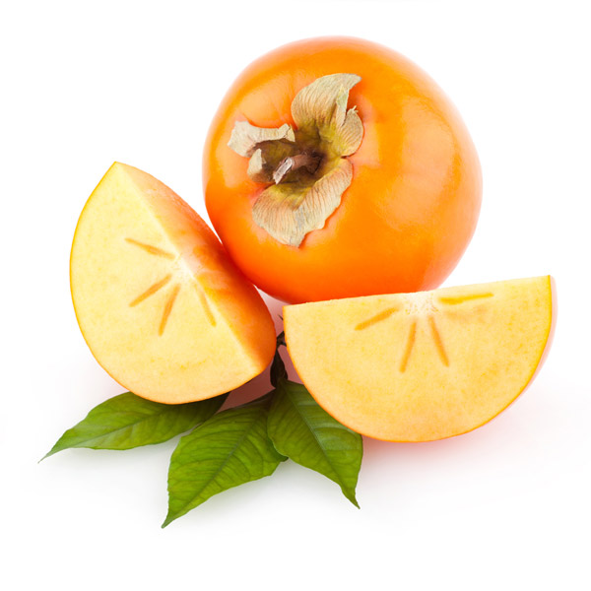L’équipe des Petits Gastronomes.

